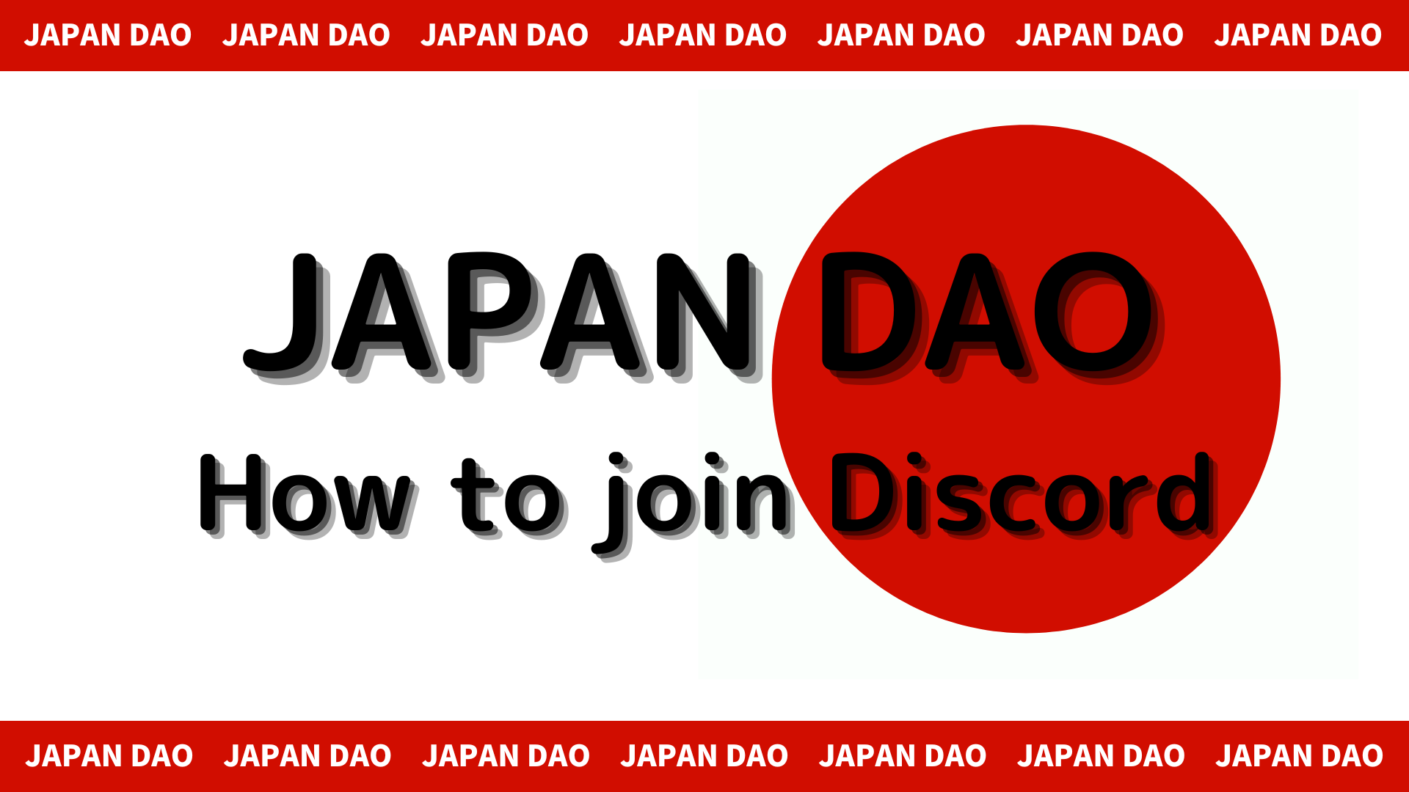
如何参加日本DAO社区（如何参与Discord服务器）
在本SMAPKE杂志中，我们将介绍如何参加日本DAO社区！
我们使用称为“ Discord”的通信工具与用户进行通信。
现在，我将在下面解释如何参与社区的程序。
如何参与社区
■Discord参加方法
如何参与不和谐有两种模式。
模式1：粘贴邀请链接并参与
模式2：从官方帐户中参与
模式1：不一致的参与程序（邀请链接糊）
1.打开Discord应用程序
2.继续使用屏幕左上方的“ +”按钮创建服务器
3.点击屏幕底部的“参与服务器”
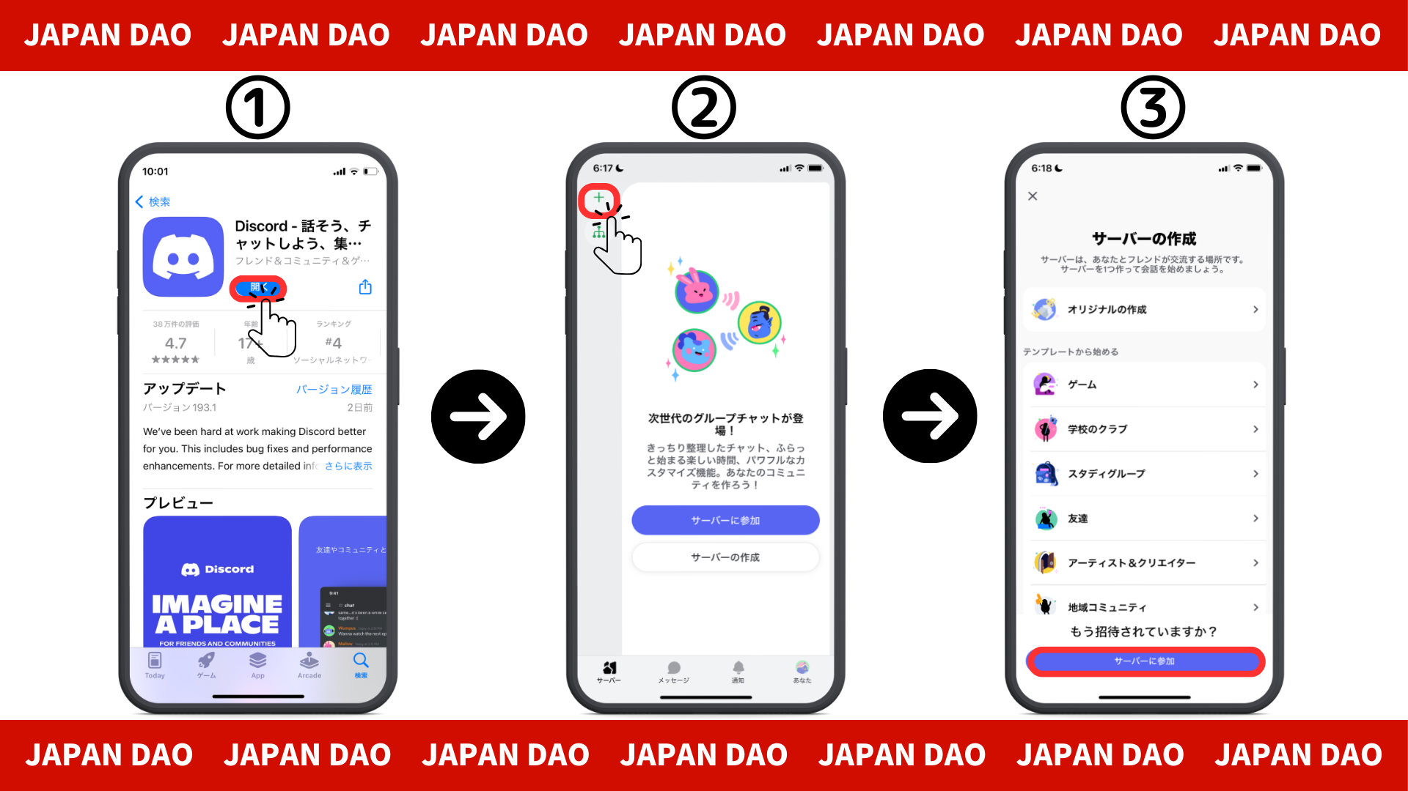
4.将社区服务器的URL粘贴到邀请链接
请复制并粘贴日本DAO服务器的URL
https://discord.com/invite/japandao
5.点击“邀请”
6.在服务器上完成注册
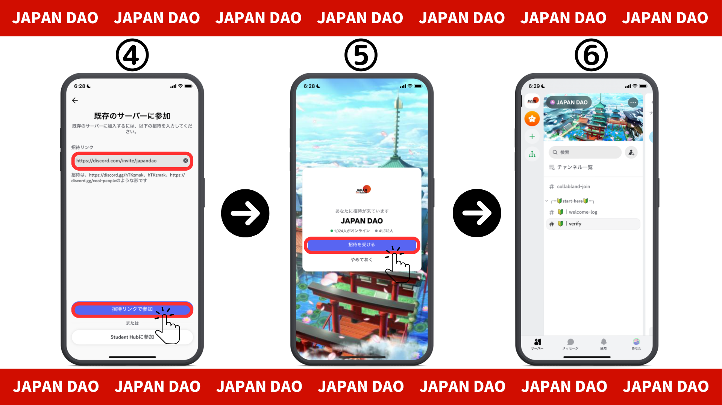
模式2：不一致的参与程序（来自X官方帐户）
日本DAO官方帐户：https：//twitter.com/japannftmuseum
1.点击X官方帐户的不和谐链接
2.点击“邀请”
3.在服务器上完成注册
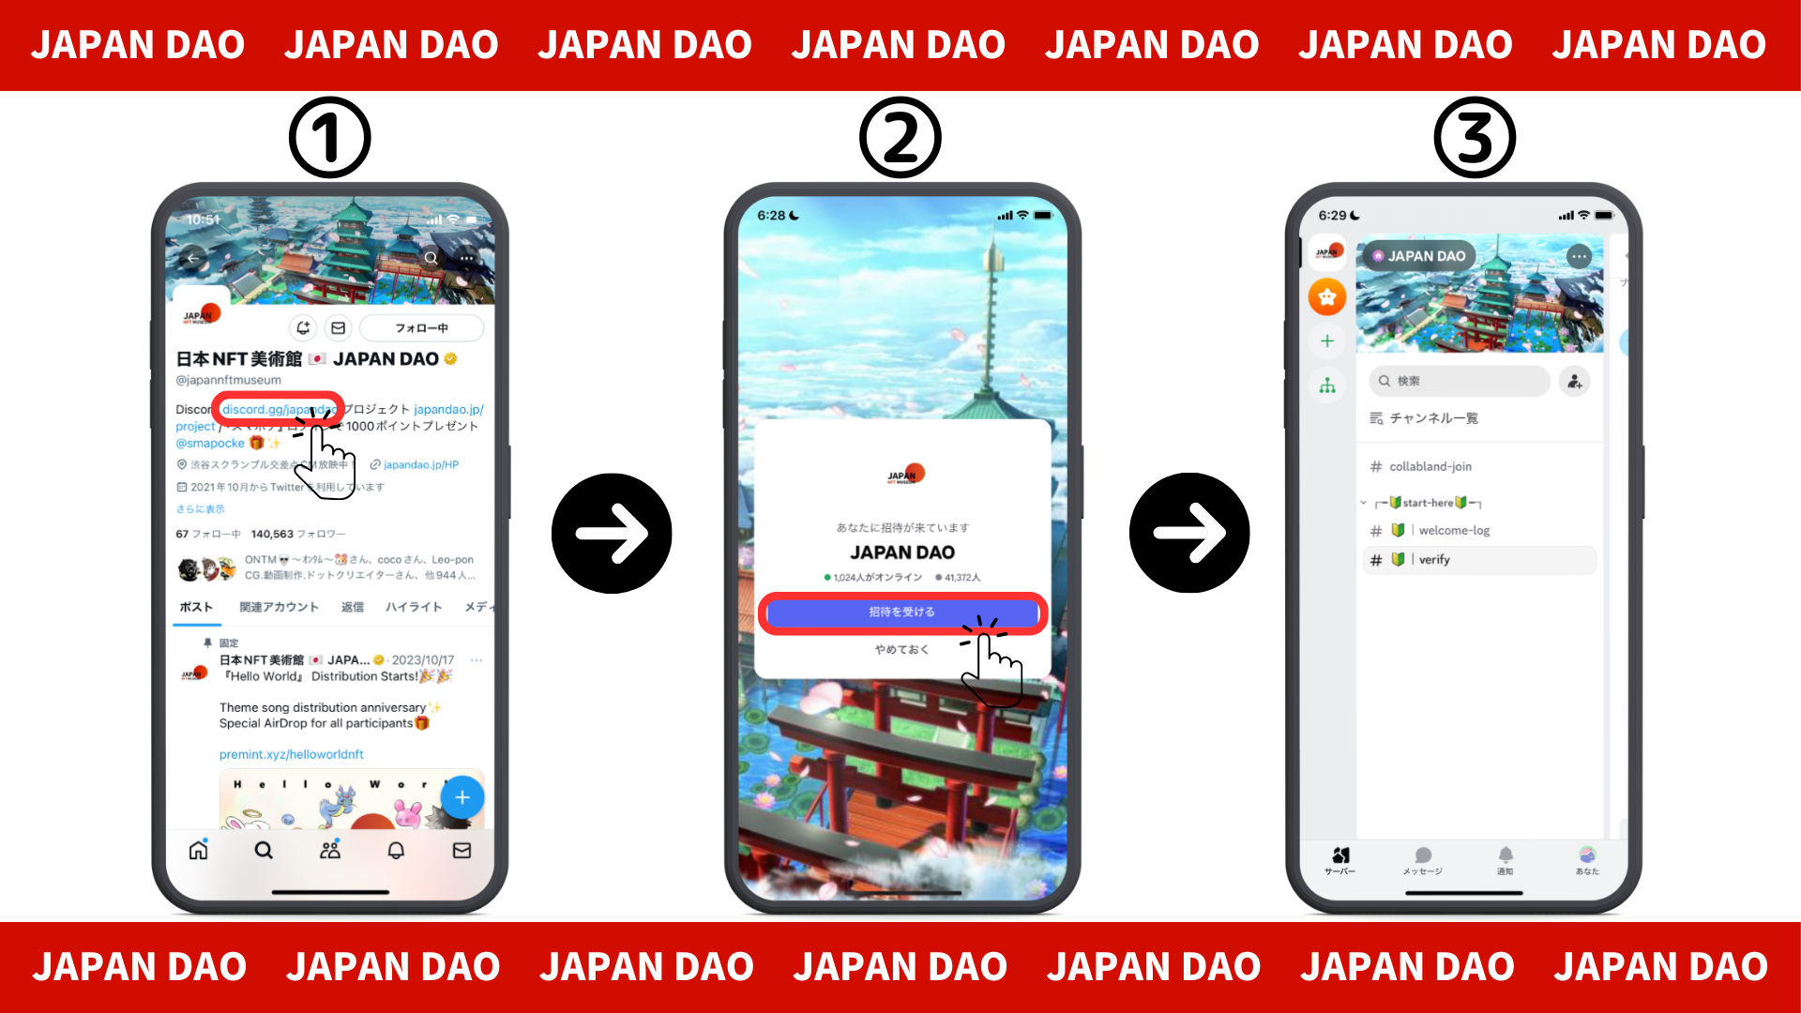
■关于初始设置（身份验证，滚动设置）
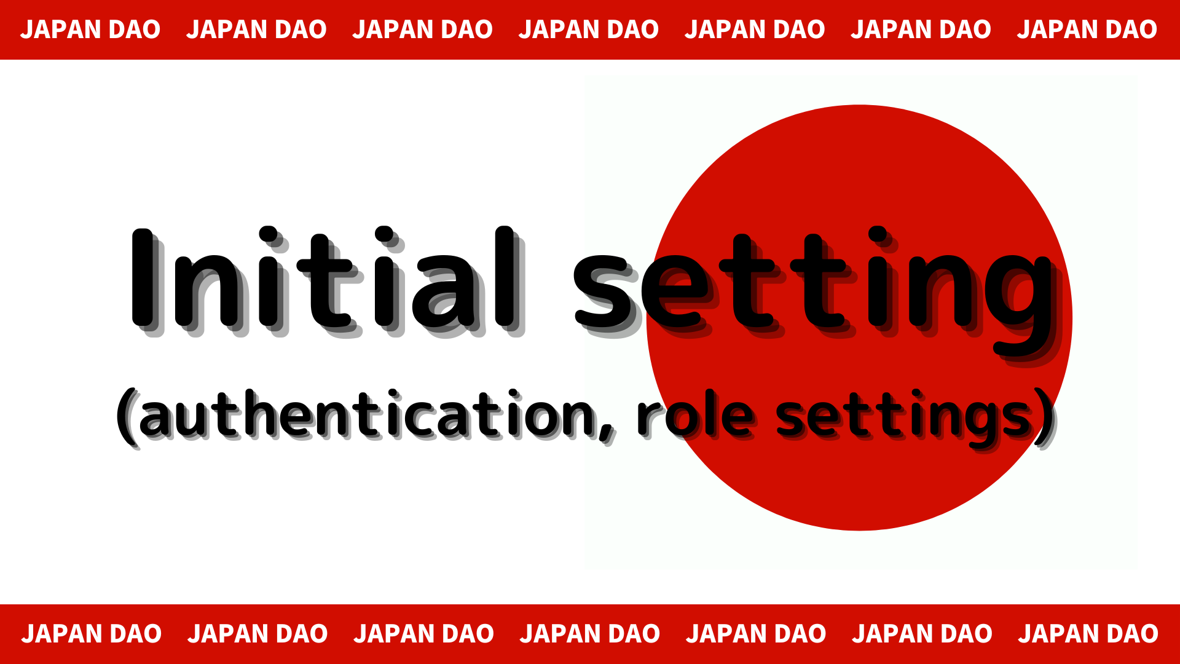
1.点击“＃🔰|验证”
2.滚动到屏幕底部
3.检查服务器规则
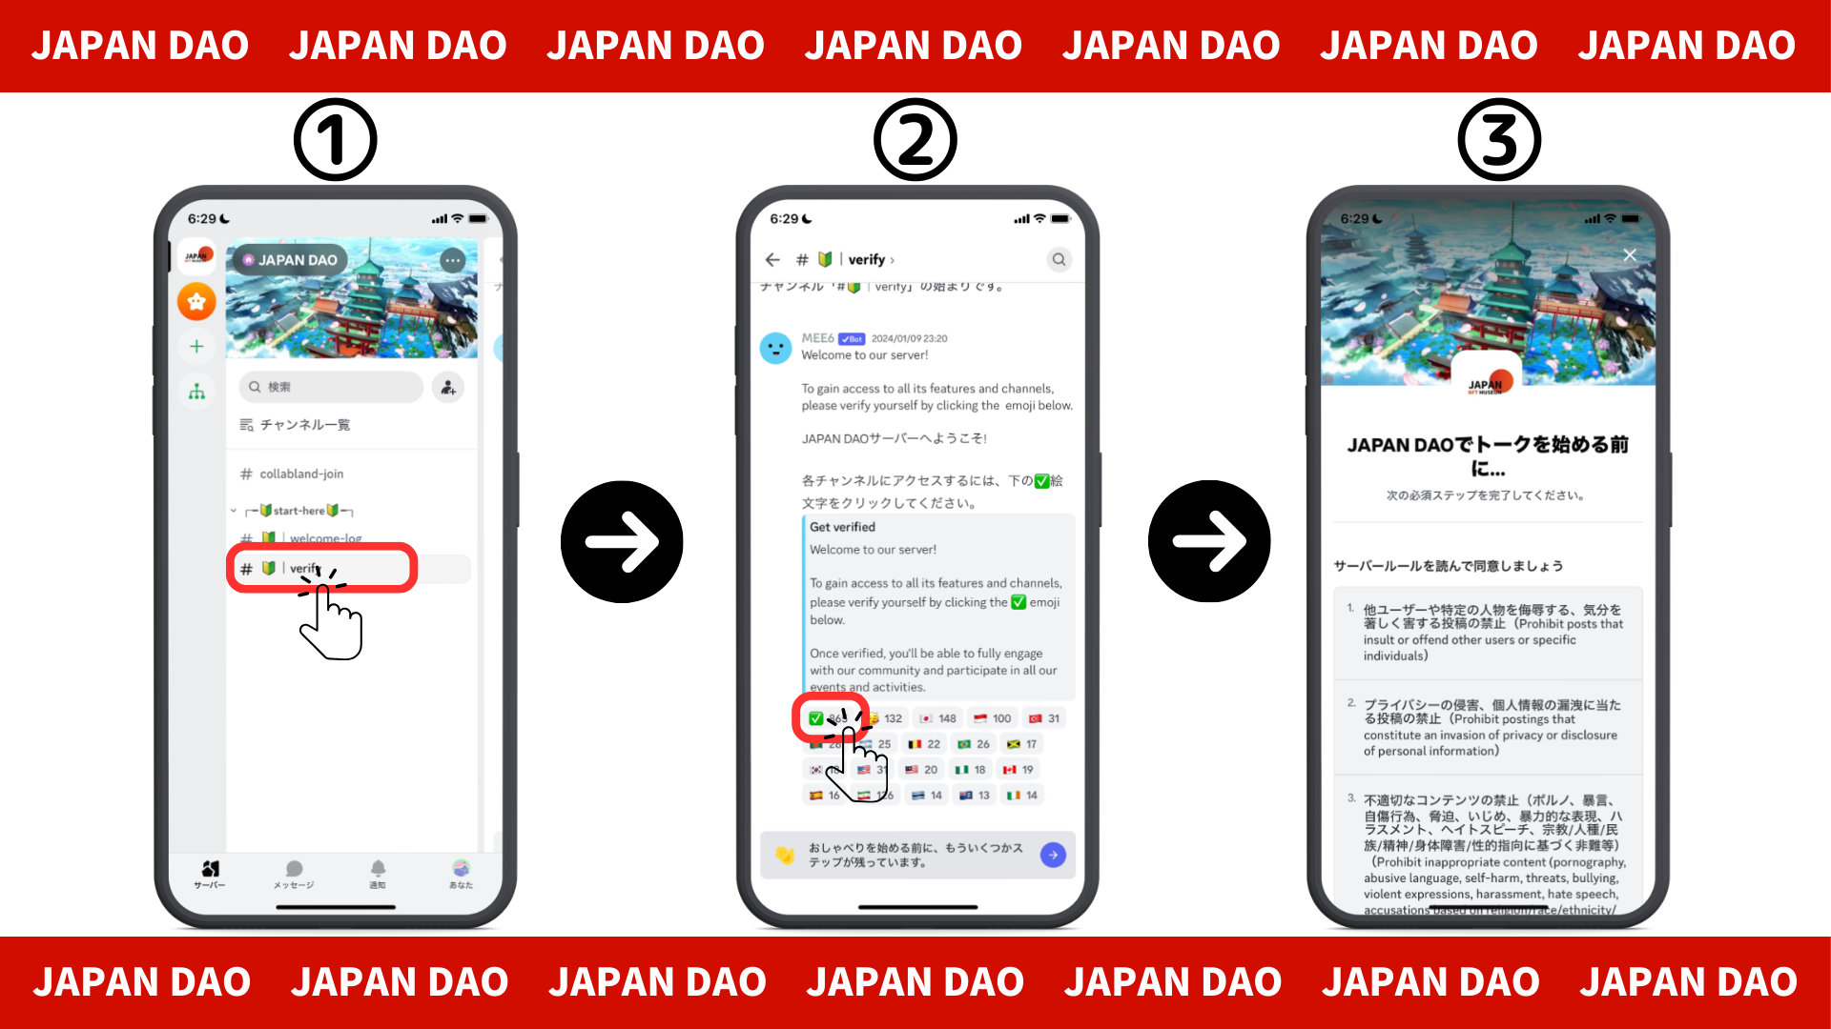
4.阅读规则，检查此规则，然后点击完成
5.点击“＃🔰| set-lole”
6.单击“🌟”表情符号（日本DAO朋友卷）
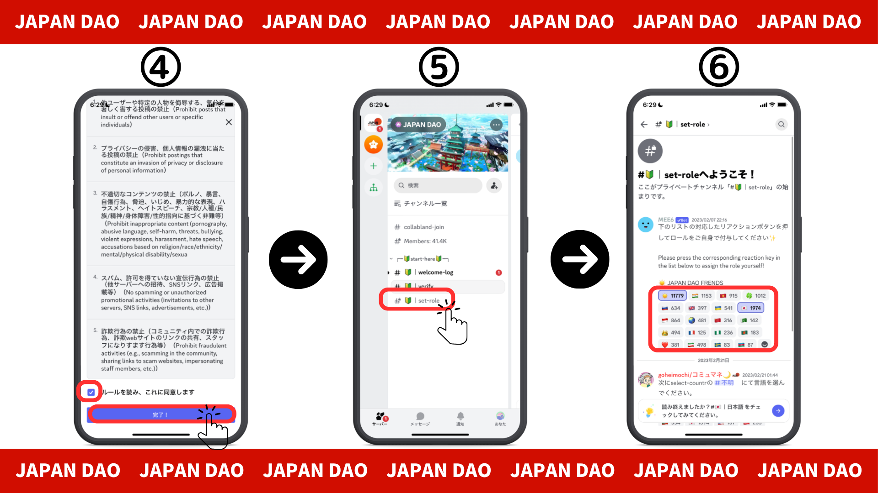
■发送消息
1.点击您的语言频道
2.点击表情符号图标
3.点击邮票
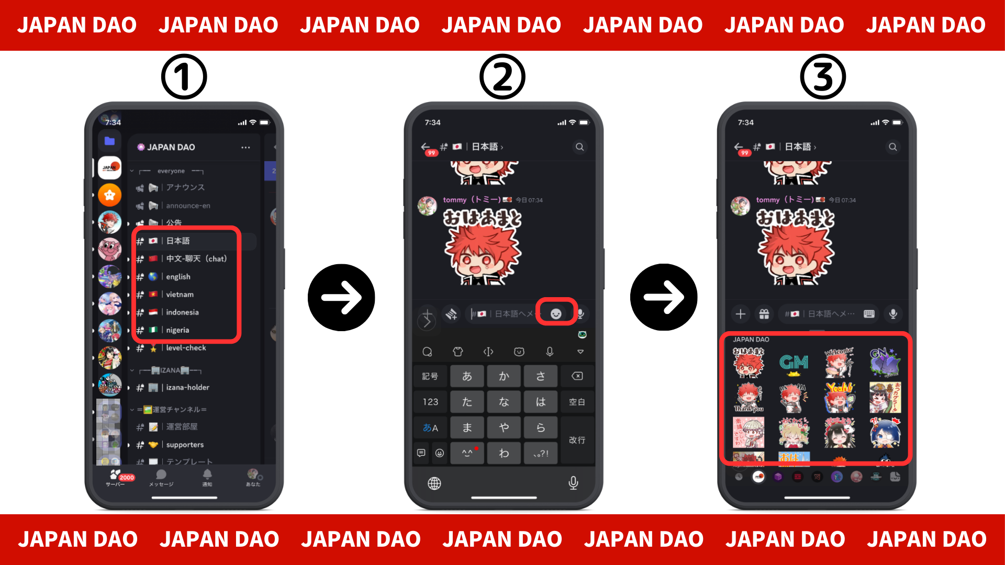
概括
您加入了社区吗？如果您在每个语言频道上都有任何邮票或问题，请随时这样做。成员会做出回应，所以请加入我们的次数越来越多！呢
日本DAO将继续尽快向用户提供新信息。
如果您对日本DAO感兴趣，请遵循“日本DAO杂志”的官方X帐户。
官方X帐户：https：//twitter.com/japannftmuseum
官方不和谐：https：//discord.com/invite/japandao
导演评论
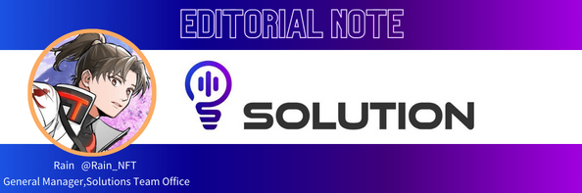
日本道有一个杰出的使命，可以与NFT一起复兴日本！
日本在东京奥运会上为之骄傲的漫画和动漫文化与NFT兼容，而持有心爱的创作者和项目的NFT只是一个好主意。
借助DAO，协同效应既具有散布和热量，又具有世界刺激！
一定要让我们意识到日本与日本道的复活！

